Усл. 2012

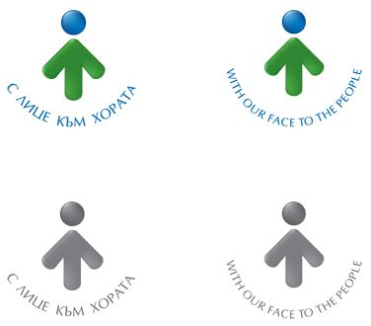

**ОБЩИНА БРЕЗНИК**

Вх.№ .........................

…………………………..20….. г.

**ДО**

**КМЕТА НА**

**ОБЩИНА БРЕЗНИК**

З А Я В Л Е Н И Е

за издаване на карта за безплатно паркиране на МПС, обслужващо хора с трайни увреждания, и за използване на улеснения при паркиране

(Уникален идентификатор на административната услуга - 2012)

От ........................................................................................................................................,

(посочете трите имена на физическото лице)

ЕГН ..........................................., адрес за кореспонденция: гр./с. ......................................,

община............................., област ..................................., ул. (ж.к.) ………......................., тел.: ............................................................................................,

електронен адрес ..................................................................................................................

Упълномощено лице (придружител)

.............................................................................................................................................,

(собствено, бащино и фамилно име)

Телефон .............................

Заявявам желанието си на основание чл. 99а от Закона за движение по пътищата и съгласно изискванията на стандартизирания модел на Общността от Приложението към Препоръка 98/376/ЕО на Съвета от 4 юни 1998 г. да ми бъде издадена "Карта за паркиране за хора с трайни увреждания".

Известно ми е, че:

• картата е валидна само при присъствието на притежателя ѝ като водач или пътник и придружена с решение на ТЕЛК/НЕЛК;

• картата се поставя на долния десен ъгъл на предното стъкло на МПС по такъв начин, че предната ѝ страна да е ясно видима за проверка.

Декларирам, че към датата на настоящото заявление:

• имам издадено експертно решение на ТЕЛК/НЕЛК с № ................... от дата ............, валидно до ……………………………

• не притежавам карта за безплатно паркиране на МПС, която обслужва хора с трайни увреждания, и за използване на улеснения при паркиране.

Известно ми е, че за неверни данни, посочени в тази декларация, нося наказателна отговорност по чл. 313 от Наказателния кодекс.

Задължавам се при промяна в обстоятелствата, които дават право на ползване на тази карта, в 7-дневен срок да уведомя общината и да върна картата.

Прилагам актуална цветна снимка - 1 брой.

Желая издаденият индивидуален административен акт да бъде получен:

 Лично от ЦАО

Дата:....................... Заявител: ............................

(подпис)